 |   ISTITUTO DI ISTRUZIONE SECONDARIA “DANIELE CRESPI”  Liceo Internazionale Classico e Linguistico VAPC02701R  Liceo delle Scienze Umane VAPM027011  Via G. Carducci 4 – 21052 BUSTO ARSIZIO (VA)  www.liceocrespi.it-Tel. 0331 633256 - Fax 0331 674770 - E-mail: lccrespi@tin.it  C.F. 81009350125 – Cod.Min. VAIS02700D | 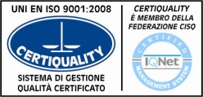  CertINT® 2012

Circ. n. 440 Busto Arsizio, 22 maggio 2013

Web
Ai Docenti

OGGETTO: Avvio Commissione POF

Come da delibera del CD del 14 maggio 2013, la Commissione di cui in oggetto si avvia in data 13 giugno 2013 ore 15.00 presso l’Aula 20 alla luce delle disponibilità che si prega di comunicare al DS via mail entro e non oltre il 30 p.v.

Il Dirigente scolastico
prof.ssa Cristina Boracchi



